Демонстрация решения 1-й игры из задания 1 сведением ее к задаче линейного программирования.
Платежная матрица имеет вид:
>> A=[0 2 -3 0;-2 0 0 3;3 0 0 -4;0 -3 4 0]

A =

0 2 -3 0
-2 0 0 3
3 0 0 -4
0 -3 4 0
Ранее мы установили, что эта игра без седловой точки, т.к. точная нижняя цена игры равна -2, а точная верхняя цена игры равна 2. Следовательно, можно искать решение игры в оптимальных смешанных стратегиях.
Сначала преобразуем платежную матрицу игры, чтобы среди ее элементов не было отрицательных.
>> A=A+4

A =

4 6 1 4
2 4 4 7
7 4 4 0
4 1 8 4
Выпишем необходимые и достаточные условия (4) теоремы 1:
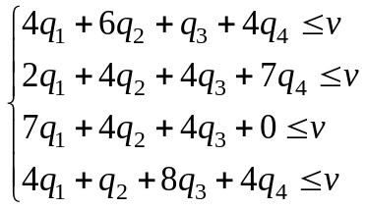
что представляет собой произведение матрицы А на вектор q, т.к. v > 0, то можно обе части неравенства поделить на v и произвести замену 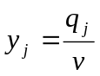.
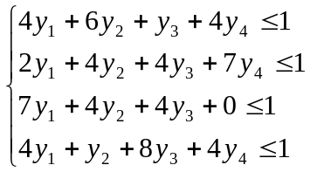
Игрок В стремится к минимальному проигрышу, т.е. к vmin или 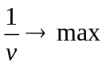.
Задача ЛП для игрока В принимает вид:
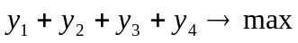
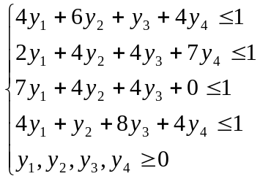

будем решать эту задачу в Matlab при помощи функции linprog. Обязательно почитайте help по этой программе. Коэффициентами в целевой функции f будут четыре единицы. Однако поскольку linprog ищет минимум целевой функции, первым аргументом следует взять –f. Далее условие неотрицательности надо учесть дополнением матрицы А снизу диагональной матрицей с четырьмя минус единицами на главной диагонали, а столбец правой части четырьмя нулями.
>> f=ones(1,4);b=ones(4,1);

>> [y,fmin]=linprog(-f,[A;-diag(ones(4,1))],[b;zeros(4,1)])
Optimization terminated.

y =

0.0000
0.1441
0.1059
0.0000

fmin =

-0.2500
Интересующий нас максимум получится как v=-1/fmin Почему нужен знак минус?
>> v=-1/fmin

v =

4.0000

>> q=v*y

q =

0.0000
0.5764
0.4236
0.0000
Мы получили закон распределения для выбора оптимальных смешанных стратегий игрока В. Кстати, чему равна цена игры?
Найдите теперь решение для игрока А. Оформите решение в виде отчета, выполните статистическое моделирование этой игры с проверкой утверждений теорем лекции 3 и также включите в отчет.

